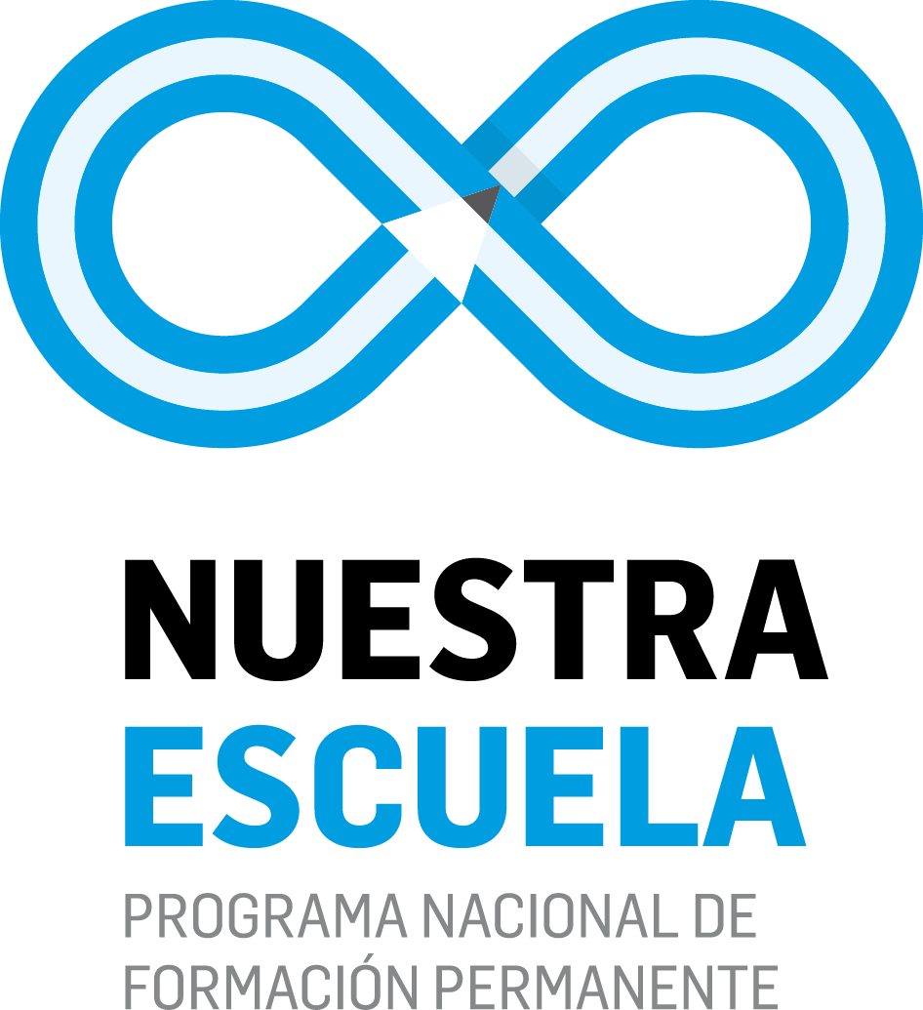 | Curso-taller: EDUCACIÓN COMÚN Y DISCAPACIDAD. NUEVAS PERSPECTIVAS PARA EL ABORDAJE DE LOS PROCESOS PEDAGÓGICOS.  Docentes a cargo:  Prof. Andrea Gaviglio  Prof. Andrea Pérez  Prof. Andrea Camún  Prof. María E. Fernández

Propósitos:

OBJETIVO GENERAL: Actualizar la formación de los docentes de la educación común en torno a estrategias pedagógicas, conceptos y principios que actualmente rigen el sistema educativo en torno a la educación de los y las estudiantes con discapacidad en el sistema común de educación.

- Generar espacios de intercambio, creatividad y reflexión crítica en torno de los temas propuestos, a la luz de una dimensión ética atenta a las diferencias humanas.
- Revisar críticamente categorías asociadas a la discapacidad en el marco de la historia del sistema educativo moderno.
- Compartir y desarrollar experiencias, conceptualizaciones y estrategias pedagógicas en el trabajo áulico con estudiantes con discapacidad, dentro de la escuela común y en vinculación con la escuela de educación especial.
- Lograr una aproximación al marco legal vigente y al modelo social de abordaje de la discapacidad, con sus implicancias dentro del sistema educativo, teniendo en cuenta su relación con las TIC, los medios de comunicación y los ámbitos de inserción laboral.

Contenidos y Bibliografía:
Unidad 1. CONSTRUCCIÓN SOCIAL DE LA DISCAPACIDAD
El concepto de discapacidad en la historia de Occidente. Necesidades, oportunidades, responsabilidades. Categorías asociadas a la discapacidad. Necesidades educativas derivadas de una discapacidad (antecedentes y perspectivas). Panorama general actual en la Argentina. Datos estadísticos. Categorías científicas y diferencias humanas. Perspectivas esencialistas de la identidad. Procesos de identificación, sujetos en situación y contingencia.
- Echeita, G., Parrilla, A. y Carbonell, F. (2011) “La educación especial a debate” en Revista RUEDES de la Red Universitaria de Educación Especial. Año 1, nro. 1. 35-53
- Kipen, E. y Vallejos, I. (2009) “La producción de discapacidad en clave de ideología”. En Rosato, A. y Angelino, M. A. (Coords.). Discapacidad e ideología de la normalidad. Desnaturalizar el déficit. Buenos Aires: Novedades Educativas.
- Lus, M. A. (1995) De la integración escolar a la escuela integradora. Buenos Aires: Paidós. Cap 1 a 3.
- Mèlich, J. C. (2009) “Antropología de la situación (Una perspectiva narrativa)”. En Skliar, C. y Larrosa, J. (Comps.) Experiencia y alteridad en educación, Rosario, FLACSO-Homo Sapiens, pp. 79-95.
- Necchi, S., Suter, M. y Gaviglio, A. Comps. (2014) Personas con discapacidad: su abordaje desde miradas convergentes. Capítulo 1. Bernal: Editorial UNQ. http://sociales.unq.edu.ar/wp-content/uploads/2014/05/Discapacidad.pdf
- OMS (2011) Informe mundial sobre discapacidad. Versión español. Biblioteca de la OMS. http://www.who.int/disabilities/world_report/2011/summary_es.pdf

- Documentos oficiales extraídos de la Dirección Nacional de Información y Evaluación de la Calidad Educativa (DINIECE) http://portales.educacion.gov.ar/diniece/ y del Instituto Nacional de Estadísticas y Censos (INDEC) http://www.indec.mecon.ar/

Unidad 2. PARADIGMAS Y MODELOS DE ABORDAJE DE LA DISCAPACIDAD
Revisión de categorías tradicionales y de aspectos centrales de la institución escolar moderna. Procesos de inclusión y exclusión social y educativa. Discapacidad e ideología. Modelo rehabilitador/modelo social. Particularidades de las distintas discapacidades. Barreras y apoyos. Accesibilidad edilicia, actitudinal, informacional y comunicacional. Diseño universal. Lengua de señas; sistema Braille. Revisión de la Clasificación Internacional de la Funcionalidad, de la Discapacidad y de la Salud.
- Eroles, C. y Fiamberti, H. (Comps.) (2008) Los derechos de las personas con discapacidad (Análisis de las convenciones internacionales y de la legislación vigente que los garantizan). Buenos Aires: EUDEBA. Disponible en http://www.villaverde.com.ar/es/publicaciones/los-derechos-de-las-personas-con-discapacidad-an-lisis-de-las-convenciones-internacionales-y-de-la-legislaci-n-vigente-que-los-garantizan/
- Necchi, S., Suter, M. y Gaviglio, A. Comps. (2014) Personas con discapacidad: su abordaje desde miradas convergentes. Capitulo 9. Los medios de Comunicación y la Discapacidad. Bernal: Editorial UNQ.
- Rocha, M. (2013) Discapacidad, orientación vocacional y proyectos de vida. El desarrollo de la autonomía. Rosario: Laborde editor. Pp. 23 a 53.
- Rosales, P., Análisis crítico descriptivo de la normativa de la discapacidad en Argentina con énfasis en el sistema de salud y en el marco de la Convención sobre los Derechos de las Personas con Discapacidad – Ley 26.378,Tesis de Maestría en Sistemas de Salud y Seguridad Social. Universidad ISALUD de Argentina. 2011
- Skliar, C. (2000) "La invención y la exclusión de la alteridad deficiente desde los significados de la normalidad". En Propuesta Educativa, Buenos Aires. Año 10. Nro. 22, pp.34-40.
- Veiga-Neto, N. (2001) “Incluir para excluir” en Jorge Larrosa y Carlos Skliar (Eds.) Habitantes de Babel. Políticas y poéticas de la diferencia, Barcelona, Laertes.
- Veinberg, S. (1996) Argentinien: Anfänge und Entwicklung der Erziehung Gehörloser (Argentina: Inicios y desarrollo de la educación del sordo). Das Zeichen. Zeitschrift Zum Thema Gebärdensprache und Kommunikation Gehörlose, 38, 488-496. Disponible en: http://escritorioeducacionespecial.educ.ar/datos/recursos/pdf/argentina-inicios-y-desarrollo-de-la-educacion-de-los-sordos.pdf
Unidad 3. DERECHOS HUMANOS Y MARCO LEGAL
Derechos humanos y marco legal básico vigente en torno a los derechos de las personas con discapacidad en educación: Constitución Nacional Argentina; Convención de los Derechos del Niño; Convención de los Derechos de las Personas con Discapacidad; Ley de Educación Nacional; Resoluciones del Consejo Federal de Educación. Derecho, normativa y ética en el campo pedagógico.
- Centro de Estudios Legales y Sociales (CELS). (2015). Derechos Humanos en Argentina. Informe 2015. Ed. Siglo XXI. Argentina.
- Fara, L. (2010) “Análisis de la normativa nacional orientada a las personas con discapacidad” en Acuña, C. H. y Bulit Goñi, L. G. (Comps.), Políticas sobre la discapacidad en la Argentina. El desafío de hacer realidad los derechos, Buenos Aires: Siglo XXI.
- García Alonso, J. V. (2003) El Movimiento de Vida Independiente. Experiencias Internacionales. Madrid: Fundación Luis Vives.
- Seda, J. A. (2014) Discapacidad y universidad. Buenos Aires: Eudeba. Cap. 2: La discapacidad en el derecho argentino.
MARCO NORMATIVO:
- Convención Internacional de los Derechos de las Personas con Discapacidad (2006). Disponible en http://www.un.org/esa/socdev/enable/documents/tccconvs.pdf
- Convención sobre los Derechos del Niño. Disponible en http://www.unicef.org/argentina/spanish/7.-Convencionsobrelosderechos.pdf
- Ley de Educación Nacional N° 26.206. http://portal.educacion.gov.ar/consejo/files/2009/12/ley_de_educ_nac1.pdf
- Resoluciones del Consejo Federal de Educación Nº 155/11 y 174/12.

Unidad 4. DISCAPACIDAD, SISTEMAS EDUCATIVOS MODERNOS Y ACTUALIDAD
La perspectiva médica y la perspectiva psicométrica en la historia de la discapacidad y del sistema educativo moderno. El ‘modelo social’ para el abordaje de la discapacidad en la educación. Aspectos histórico-políticos para el abordaje de la discapacidad desde el sistema educativo ‘común’ y ‘especial’. Novedades e implicancias de la educación ‘especial’ como modalidad. Proyectos de integración. Nuevos y viejos enfoques. Trayectorias educativas integrales, adecuaciones curriculares y configuraciones de apoyo. Alfabetización. Estrategias de trabajo.
- Baquero, R., Cimolai, S., Pérez, A. & Toscano, A. G. (2005) “Las prácticas psicoeducativas y el problema de la educabilidad: la escuela como superficie de emergencia”. En Revista de la Facultad de Psicología de la UNMSM. Lima, Universidad Nacional Mayor de San Marcos.
- Borsani, M. J. (2010) Integración educativa, diversidad y discapacidad en la escuela plural. Buenos Aires: Novedades Educativas. Cap 4.
- Caniza de Páez, S. (2011) “La educación especial y sus protagonistas. Desde la recuperación democrática hasta nuestros días. La ética en agenda” en Revista RUEDES de la Red Universitaria de Educación Especial. Año 1, nro. 1. Pag. 54-63.
- Comisión Universitaria sobre Discapacidad de la UNLP. (2013) Consideraciones generales para la inclusión de personas con discapacidad en la Universidad” Área de Accesibilidad FCE-UNLP – CUD –UNLP. La Plata. UNLP. Disponible en http://www.econo.unlp.edu.ar/uploads/docs/manual_de_buenas_practicas_sobre_accesibilidad_fce_unlp.pdf
- De la Vega, E. (2008) Las trampas de la escuela ‘integradora’. La intervención posible. Buenos Aires: Novedades Educativas. Pp. 123 a 159
- Dubrovsky, S. (Comp.) (2005) La integración escolar como problemática profesional. Buenos Aires: Novedades educativas.
- Dueñas, G. (2013) "Acerca de algunas cuestiones invisibilizadas detrás de las Escuelas Inclusivas: de la declaración de los derechos de los niños a la deconstrucción de sus derechos". En: Revista RUEDES. Red Universitaria de Educación Especial, Año 2, no. 4, p. 40-54. Dirección URL del artículo: http://bdigital.uncu.edu.ar/4980.
Fecha de consulta del artículo: 04/07/15.
- Filidoro, N. (2011) "La educación especial hace de lo común un momento transitorio". En: Revista RUEDES. Red Universitaria de Educación Especial, Año 1, no. 1, p. 64-75. Dirección URL del artículo: http://bdigital.uncu.edu.ar/3593. Fecha de consulta del artículo: 04/07/15.
- Guerrero López, J. F.; Pérez Galán, R. (2011) "El alumnado con TDAH (hiperactividad) como colectivo en riesgo de exclusión social: propuestas de acción y de mejora: ". En: Revista RUEDES. Red Universitaria de Educación Especial, Año 1, no. 2, p. 37-59. Dirección URL del artículo: http://bdigital.uncu.edu.ar/3933.
Fecha de consulta del artículo: 04/07/15.
- Nicastro, S. y Greco, M. B. (2009) Entre trayectorias. Escenas y pensamientos en espacios de formación. Rosario: Homo Sapiens. Cap. 1.1.
- UNGS. (2011) Manual de buenas prácticas en discapacidad http://www.ungs.edu.ar/ms_bienestar/wp-content/uploads/2011/12/manual-de-buenas-practicas-en-discapacidad.pdf
- Skliar, C. Massone, M. I. y Veinberg, S. (1995) “El acceso de los niños sordos al bilingüismo y al biculturalismo” en Infancia y Aprendizaje, Madrid, vol. 69-70, 85-100; re-impreso en Ecos Fonoaudiológicos, Buenos Aires, 2, 32-50.

Unidad 5. MEDIOS, TIC Y EDUCACIÓN
Discapacidad, opinión pública y medios masivos de comunicación. Ley Nro. 26.522 de Servicios de Comunicación Audiovisual. Ley Nro. 26.653 de accesibilidad de la Información en las Páginas Web. Los aportes de las TIC en el ámbito educativo. Diagnósticos, discapacidades y capacidades.
- Abadín, D. A.; Delgado Santos, C. I.; Vigara Cerrato, A. (2010). CEAPAT. Comunicación Aumentativa y Alternativa. Guía de referencia. Disponible en file:///C:/Users/Usuario/Downloads/CEAPAT%20comunicacinaumentativayalterna.pdf
- Necchi, S., Suter, M. y Gaviglio, A. Comps. (2014) Personas con discapacidad: su abordaje desde miradas convergentes. Capitulo 4. Los medios de Comunicación y la Discapacidad. Bernal: Editorial UNQ.
- Recursos accesibles para la educación. http://conectareducacion.educ.ar/educacionespecial/ Documentos varios.
- Toledo, G. (2014) "Accesibilidad digital para usuarios con discapacidad visual en entornos educativos: ". En: Revista RUEDES. Red Universitaria de Educación Especial, Año 3, no. 5, p. 66-84. Dirección URL del artículo: http://bdigital.uncu.edu.ar/5543. Fecha de consulta del artículo: 04/07/15.
MARCO NORMATIVO
- Ley Nacional Nro. 26.653 De Accesibilidad de la Información en las Páginas Web. Disponible en http://www.infoleg.gob.ar/infolegInternet/anexos/175000-179999/175694/norma.htm

Unidad 6. EDUCACIÓN, DISCAPACIDAD Y FORMACIÓN LABORAL.
Revisión de perspectivas sobre la ‘preparación para el trabajo’. Las personas con discapacidad en el ámbito laboral. Competencias y expectativas de la persona con discapacidad hacia el trabajo. Centros de formación integral. ¿Quién determina las limitaciones? Movimiento de vida independiente.

Hertfelder, S.y Gwin, C. (1995). Trabajo en Progreso. La terapia Ocupacional en Programas de Trabajo. Capítulo V. La transición de la escuela a la vida adulta por Karen Spencer. Ed. Asociación Americana de Terapia Ocupacional. USA
- Mouratian, P. (2013) Derecho al trabajo sin discriminación: hacia el paradigma de la igualdad de oportunidades. Ed Instituto Nacional contra la Discriminación, la Xenofobia y el Racismo - INADI, 2013. Ministerio de Justicia y Derechos Humanos – Presidencia de la Nación. Buenos Aires. Argentina. http://inadi.gob.ar/wp-content/uploads/2014/02/derecho_al_trabajo_sin_discriminacion.pdf fecha de última consulta: 29 /06/2015

Necchi, S., Suter, M. y Gaviglio, A. Comps. (2014) Personas con discapacidad: su abordaje desde miradas convergentes. Capitulo 6. DISCAPACIDAD Y TRABAJO. Bernal: Editorial UNQ
- Organización Internacional del trabajo (1996) Orientación Ocupacional de jóvenes. Guía para educadores. Programa Formación Profesional. Foro Juvenil. Cinterfor/OIT-INJU. Montevideo.

Organización Internacional del trabajo (2015) Estrategia y plan de acción para la inclusión de la discapacidad 2014-2017. Servicio de Género, Igualdad y Diversidad Un doble enfoque de acciones transversales y específicas para las personas con discapacidad. ED. Oficina Internacional del Trabajo – Ginebra. http://www.ilo.org/global/topics/skills-knowledge-and-employability/disability-and-work/WCMS_370773/lang--es/index.htm. fecha de última consulta : 29 /06/2015
- Reto Reynal, G. y García, S. (2012) Investigación sobre el Programa de Capacitación en Argentina dirigido a Personas con Discapacidad. Estudio de Caso. Ed. Trust For the Americas y la Coordinación de Teletrabajo del Ministerio de Trabajo, Empleo y Seguridad de la República Argentina y Centro Internacional de Investigaciones para el Desarrollo (IDRC). Buenos Aires Argentina. http://www.trabajo.gob.ar/downloads/teletrabajo/AR-REP-teletrabajo_compartir_SL.pdf. fecha de última consulta : 29 /06/2015

Metodología de trabajo:
Se desarrollarán 7 encuentros presenciales de 5 horas reloj cada uno.

Sistema de evaluación:
Se prevé una evaluación de carácter formativa, que implicará la elaboración de trabajos prácticos sobre los temas tratados. Estos trabajos serán entregados en los encuentros nro. 2, 4 y 6. Asimismo, se solicitará un trabajo final integrador al terminar el curso.

